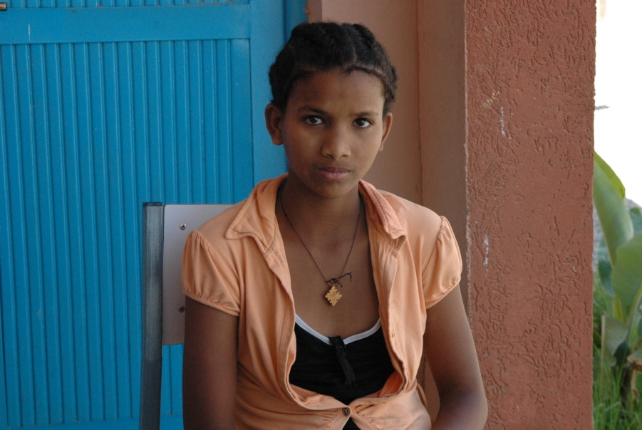
Navn:31: Hadase Teklay
Dreng/pige: F
Alder: 12
Årstal ankomst til børnehjemmet ? 2010
Fra hvilken by/område/familiebaggrund? Axum. Boede hos bedstemor, men da hun døde ansøgte naboer om optagelse på børnehjemmet.

Hvilken klasse går du i? 2
Hvilke fag kan du bedst lide? Tigrinye
Hvad er din yndlingsbeskæftigelse? Lave lektier + læse
Hvilken uddannelse kunne du tænke dig? læge
Hvilken skole går du i og hvor langt har du til skole? Aydar (public). I 1 uge går hun om formiddagen og i den næste uge går hun om eftermiddagen.
10 min. til skole.
Adopteret til USA

